**СПОРАЗУМЕНИЕ**

**№ 1/30.04.2023 г.**

Днес, 30.04.2023год. в гр. Перник:

1. **„ТИБИЕЛ” ЕООД,** вписано в Агенция по вписвания, търговски регистър с ЕИК: 106588084, със седалище и адрес на управление: гр. Перник, площад „Св. Иван Рилски”, № 1, представлявано от **Управителя** **Димитър Йорданов Иванов**

**И**

1. **"ТБД-Товарни превози"ЕАД,** гр. Перник, ул. „Кракра“ № 70, регистрирано в Търговския регистър при Агенцията по вписванията, ЕИК 202895069, представлявано от **Изпълнителния директор** **Нели Валериева Петрова чрез упълномощен представител – Ивайло Йорданов Иванов – Председател на СД, с пълномощно № 36558 от 2022 г.**

**Подписаха настоящото споразумение за уреждане на вземания и задължения по между им както следва :**

**Чл.1.** Към 30.04.2023г. **„ТИБИЕЛ” ЕООД** дължи на **"ТБД-Товарни превози"ЕАД** сума в размер на **5 886 724,08 лв. /пет милиона осемстотин осемдесет и шест хиляди седемстотин двадесет и четири лв. и 08 ст.**/, по фактури описани в Приложение № 2.

**Чл.2.** Към 30.04.2023г. "**ТБД-Товарни превози"ЕАД** дължи на **„ТИБИЕЛ” ЕООД** сума в размер на **760 765,47** **лв**. **/седемстотин и шестдесет хиляди седемстотин шестдесет и пет лв. и 47 ст./**, по фактура описани в Приложение № 1:

**Страните се споразумяха за следното :**

**Чл.3. "ТБД-Товарни превози"ЕАД** ще намали вземанията си от **„ТИБИЕЛ” ЕООД** съгласно чл. 1 в размер на  на **760 765,47** **лв**. **/седемстотин и шестдесет хиляди седемстотин шестдесет и пет лв. и 47 ст./**, по следните фактури, описани в Приложение № 2.

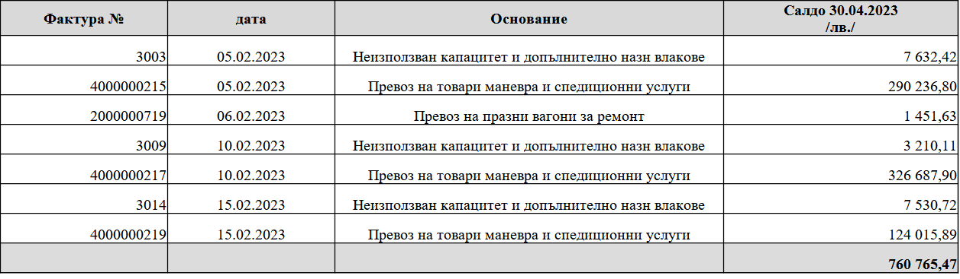

**Чл.4. „ТИБИЕЛ” ЕООД** ще погаси вземанията си от **"ТБД-Товарни превози"ЕАД** съгласно чл. 2 в размер на **760 765,47** **лв**. **/седемстотин и шестдесет хиляди седемстотин шестдесет и пет лв. и 47 ст./**,, по фактури описани в Приложение № 1*.*

***Споразумението се изготви и подписа в два еднообразни екземпляра - по един за всяка от страните.***

**За "ТБД-Товарни превози"ЕАД За „ТИБИЕЛ” ЕООД**

**Ивайло Йорданов Иванов Димитър Йорданов Иванов**

***Упълномощен представител Управител***